TISKOVÁ ZPRÁVA

Kvalitní oběhové čerpadlo dokáže ušetřit tisíce korun
Praha/Brno, 24. října 2024 – Kupovat energeticky úsporné pračky, ledničky nebo televize jsme se již naučili. Přesto ale existují v domácnosti spotřebiče, které využíváme často, ale jejich energetickou náročnost vůbec neřešíme. Řeč je o oběhových čerpadlech, která by nám především v topné sezóně mohla ušetřit i tisíce korun za elektřinu! Jaký účel „oběhovky“ plní, v čem spočívá jejich úspornost a jak je dobře vybrat?
Oběhové čerpadlo je součástí kotlů ve většině rodinných domů a zajišťuje cirkulaci vody mezi zdrojem tepla (kotlem) a otopnými tělesy. Kromě vytápění se oběhová čerpadla používají také v klimatizačních zařízeních nebo při ohřevu bazénů. „Ta nejkvalitnější musejí vyhovovat vysokým nárokům na životnost, spolehlivost, nízkou hlučnost a hlavně úspornost,“ říká Martin Křapa, obchodní ředitel společnosti Pumpa, která se prodejem, servisem a montáží vodních čerpadel i jímek zabývá více než 30 let.
Na co se zaměřit při výběru?
Stejně jako u každého technického zařízení, které plánujeme používat dlouhodobě, je důležité u oběhového čerpadla zvážit a porovnat jeho vlastnosti a parametry. Pokud je čerpadlo součástí zcela nového systému, správný model vám pomůže vybrat projektová dokumentace. Při výměně starého čerpadla, jež dobře fungovalo, stačí zvolit nové se stejnými parametry. Podle současné legislativy to bude čerpadlo s integrovanou regulací otáček, což je klíčové pro vysokou účinnost a úspornost systému. „S dalšími parametry, jako jsou například vestavná délka čerpadla pro montáž, rozměr závitu a průměr potrubí, dopravní výška nebo průtok, by měli pomoci profesionální prodejci,“ radí Martin Křapa.
Jaké úspory energie i peněz můžete očekávat?
V mnoha starších otopných systémech stále najdeme standardní třírychlostní čerpadla, která mají vysokou spotřebu elektrické energie kvůli třístupňovému konstantnímu nastavení. Tato starší čerpadla již nesplňují ErP směrnici. Moderní elektronicky řízená čerpadla s regulací otáček pracují s maximální účinností a mohou ušetřit až 80 % elektrické energie ve srovnání se staršími typy.
Výše zmiňovaná čerpadla starého typu jsou bohužel oproti těm moderním v převaze. Podle dat společnosti Grundfos existuje na světě zhruba 200 milionů zastaralých a neúčinných oběhových čerpadel. Jen v Evropě se jich nachází zhruba 100 milionů a jejich výměna je velmi pomalá – za posledních 12 let se vyměnilo pouze 20 %. Přitom úspory, které by přinesla jejich výměna, jsou obrovské. Podle dat od společnosti Wilo lze výměnou za moderní oběhové čerpadlo ročně ušetřit i více než 4 000 korun, přičemž návratnost investice se v případě čerpadel starších 20 let pohybuje do tří až šesti měsíců. V případě výměny čerpadel starých 10 až 15 let se návratnost pohybuje od jednoho do tří let.

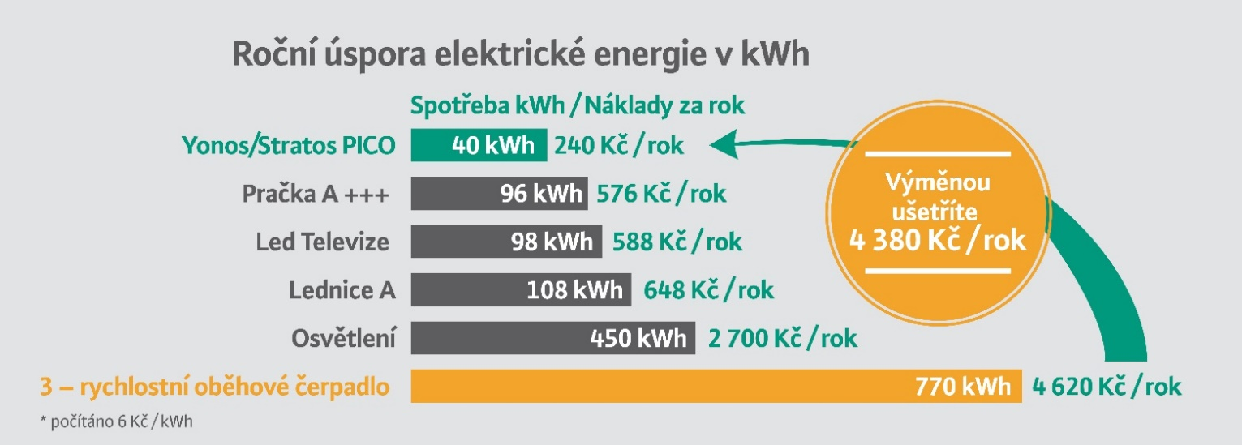
Graf níže porovnává spotřebu elektrické energie běžných spotřebičů a oběhových čerpadel. Cena elektrické energie je stanovena na 6 Kč/kWh a spotřeba jednotlivých zařízení je vypočítána jako průměrná hodnota v českých domácnostech.
Integrované řízení otáček
Automatické přizpůsobení výkonu čerpadla (otáček) je klíčové pro úsporu energie. Provoz čerpadla na plné otáčky je totiž nezbytný jen v minimální části jeho denního provozu – jde o 5–7 % z celkového denního provozu a také jen malý počet dnů v topné sezóně. Regulace také zajišťuje hladký rozběh čerpadla a zároveň snižuje počet cyklů zapnutí/vypnutí, čímž zmenšuje mechanické zatížení a opotřebení jednotlivých jeho částí, a tedy prodlužuje životnost.
„Příkladem jednoho z nejpokročilejších a nejúspornějších oběhových čerpadel pro vytápění je řada čerpadel PICO od společnosti Wilo. Nejnovějším přírůstkem této řady je čerpadlo Atmos PICO, které je určeno pro použití v tradičních topných systémech s radiátory, pro podlahové vytápění a klimatizační systémy. Čerpadlo lze velmi rychle a snadno uvést do provozu a pro svůj tichý chod s méně než 40 dB je ideální pro rodinné domky a dvojdomky. Investice do tohoto cenově velmi dostupného čerpadla se díky jeho energetické úspornosti až 80 % oproti tradičním čerpadlům vrátí opravdu rychle,“ říká Martin Křapa.
Dalším významným výrobcem, který nabízí energeticky úsporná čerpadla, je společnost Grundfos. „Konkrétně oběhové čerpadlo ALPHA2, které může být kromě standardních provozních nastavení vybaveno i režimem AUTOADAPT. Elektronické obvody instalované v čerpadlech nepřetržitě monitorují provozní parametry celé otopné soustavy, jako jsou kolísání tlaku, změny teplot nebo změny v nastavení termostatických ventilů na otopných tělesech,“ vysvětluje Martin Křapa.
Nezanedbávejte servis
Pamatujte, že i přes vysokou kvalitu kupovaného čerpadla se může něco pokazit a bude potřeba servis. „Právě z těchto důvodů nabízíme v Pumpě službu nonstop servisu, díky které můžeme zákazníkům pomáhat 24 hodin denně 365 dní v roce. Když vám totiž oběhové čerpadlo vypoví službu a před Štědrým dnem máte najednou doma zimu, nemůžete na opravu čekat týden,“ uzavírá Martin Křapa.
###

Pokud budete potřebovat doplňující informace, obracejte se na:
Igor Walter
Phoenix Communication, a.s.
Tel.: 777 658 876
E-mail: igor@phoenixcom.cz

O společnosti Pumpa:
Společnost Pumpa, a.s., působí na českém trhu od roku 1991 a již přes 30 let poskytuje prodej, servis a montáž čerpadel. Rovněž je významným dovozcem čerpadel, armatur a příslušenství z celého světa. Na českém trhu společnost Pumpa výhradně zastupuje například značky Calpeda, Stairs, Umbra Pompe, Speroni, Zenit, Franklin Electric, Leo nebo GWS. Ve svém portfoliu nabízí rovněž čerpadla, vodárny a tlakové stanice vlastní značky. Pumpa, a.s., také zajišťuje záruční a pozáruční servis včetně uvádění zařízení do provozu. Zákazníkům již od roku 1996 nabízí servisní službu 24 hodin denně 365 dní v roce. Prodejny Pumpa, a.s., najdete celkem v pěti krajích ČR – v Praze (Stodůlky a Hostivař), Středočeském kraji (Říčany), Jihočeském kraji (Strakonice), Jihomoravském kraji (Brno) a Olomouckém kraji (Držovice). Více informací na www.pumpa.cz.

